Parte I
Bichinhos de estimação
Gil de Olive
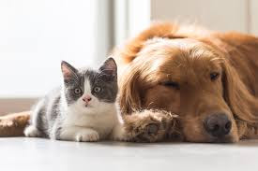

Tenho em casa, um cãozinho e um gato
Que são meus amiguinhos do coração,
Um deles vive andando no mato
Outro fica deitado no meu colchão.

Enquanto um brinca com um rato,
o outro vive virando meu latão,
no almoço, um pula no meu prato
já tem um, que só come ração.

Eles nunca dispensam meu contato
são meus dois animais de estimação,
os dois se divertem com um pato
que nada com um deles, no ribeirão.

Ontem aconteceu um engraçado fato
vi quando pulou na tela da televisão,
assustou se com o barulho de um jato
talvez pensou que fosse um ladrão.

Às vezes zango com eles, mas não bato
os dois são a minha única diversão,
grudam em mim, como um carrapato
acho que pensam que sou deles irmão.

Disponível em: http://www.luso-poemas.net/modules/news/article Acesso em 23/03/2020.

Entendendo o poema:

- No texto há apenas uma palavra que está escrita no aumentativo. Escreva-a na linha abaixo:
__________________________________________________________________________

- Procure no dicionário significado de quatro palavras que você não conhece.
______________________________________________________________________________________________________________________________________________________________________________________________________________________________
- Quantos parágrafos tem o texto?
__________________________________________________________________________

- Quais animais não são adequados para serem bichos de estimação? Por quê?
_________________________________________________________________________
_________________________________________________________________________

- Você tem bicho de estimação? Qual?
__________________________________________________________________________

- Você sabe se bichos de estimação podem transmitir alguma doença? Quais?
____________________________________________________________________________________________________________________________________________________

- Você percebeu quem é o narrador do texto? É um menino ou uma menina? Justifique.
____________________________________________________________________________________________________________________________________________________

- Conte uma história engraçada que tenha passado com seu querido animal de estimação. Caso não tenha um animal de estimação, você poderá criar. Abuse da sua imaginação.
________________________________________________________________________________________________________________________________________________________________________________________________________________________________________________________________________________________________________________________________________________________________________________________________________________________________________________________________________________________________________________________________________________________________________________________________________________

Parte II
HISTÓRIA EM QUADRINHOS

Texto I
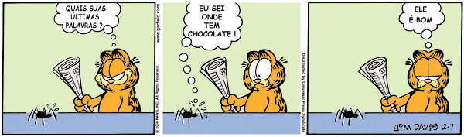
Disponível em: http://tirinhasdogarfield.blogspot.com/search?updated-max=2010 Acesso em: 26 de mar. de 2020.

Entendendo a história:

- O que Garfield quis dizer com “últimas palavras”?
________________________________________________________________________________________________________

- Quais são os sinais de pontuação usados na história?
__________________________________________________________________________

- Em quais situações usamos estes sinais de pontuação?
______________________________________________________________________________________________________________________________________________________________________________________________________________________________

- O que você entendeu sobre a história em quadrinhos?
___________________________________________________________________________________________________________________________________________________________________________________________________________________________

- Você conhece o personagem Garfield? Escreva o que você sabe sobre ele. Se não conhecer, pesquise sobre ele.
______________________________________________________________________________________________________________________________________________________________________________________________________________________________

Leia a história em quadrinhos a seguir:

Texto II
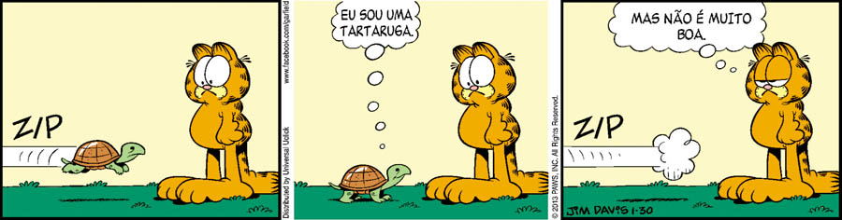
Disponível em: http://beneviani.blogspot.com/2013_01_25_archive.html Acesso em: 26 de mar. de 2020.

- Explique o que você entendeu da história em quadrinhos?
____________________________________________________________________________________________________________________________________
- Por que Garfield não acha que a tartaruga não é uma boa tartaruga?
______________________________________________________________________
- Por que a fala de Garfield aparece nesse tipo de balão?
______________________________________________________________________________________________________________________________________________

- O que a palavra “ZIP” significa?
______________________________________________________________________________________________________________________________________________
- A expressão de Garfield no 1º quadrinho significa que ele está

- ( ) Calmo
- ( ) Espantado
- ( ) Com medo
- ( ) Feliz

Respostas:
Parte I
01. Latão.
02. Resposta pessoal
03. Possui 05 parágrafos
04. Animais silvestres ou selvagens. Porque são animais que pertencem a fauna e são dificilmente domesticados, amansados.
05. Resposta pessoal.
06. Sim. Por isso eles devem ser vacinados e bem cuidados. Por exemplo: doença do carrapato.
07. O narrador é um menino. Pelo verso “Acho que pensam que sou deles irmão.”
08. RESPOSTA PESSOAL.

Parte II Texto I

01. Porque ele iria bater na aranha com o jornal.
02. São ponto de interrogação e ponto de exclamação.
03. Usamos o ponto de interrogação quando fazemos uma pergunta e o ponto de exclamação quando estamos exclamando ou estamos espantados com algo.
04. RESPOSTA PESSOAL.
05. RESPOSTA PESSOAL.

Texto II

01. Resposta pessoal.
02. Possivelmente porque ela parece ser muito rápida.
03. Porque ele é um animal, então não se usa balão de fala, só de pensamento.
04. ZIP significa o barulho da tartaruga, a velocidade com que ela se move.
05. Letra B.

